**嚥下や咀嚼に関しての情報**

**No.(　)**

**嚥下・咀嚼障害**　：　　　　　　　　　　　年　　　月　　　日　　所属：　　　　　　　　　　　記載者：

|  |
| --- |
| 嚥下障害：なし　・　あり→【　むせ　・　咳込み　・　嗄声　・　遅延　・　その他（　　　　　　　　　　　　）】 |
| アドバイス： |
| 咀嚼障害：なし　・　あり→【　運動障害　・　口渇　・　口唇閉鎖障害　・　舌機能低下　・　感覚障害　】 |
| アドバイス： |

**義歯等装具の状態**：　　　　　　　　　　年　　　月　　　日　　所属：　　　　　　　　　　　記載者：

|  |
| --- |
| 使用状況：なし　・　あり→【総義歯　・　義歯（部位：　　　　　　　　　　）　・　ブリッジ　・　インプラント　】 |
|  |

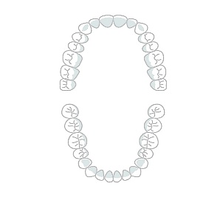**口腔ケアの方法や注意点**：　　　　　　年　　　月　　　日　　所属：　　　　　　　　　　　記載者：

|  |
| --- |
|  |

**食形態**：　　　　　　　　　　　　　　　　　年　　　月　　　日　　所属：　　　　　　　　　　　記載者：

|  |
| --- |
| **主食**：　米飯　・　軟飯　・　全粥　・　ゼリー　・　ミキサー |
| アドバイス： |
| **主菜**：　普通　・　きざみ(　1㎝以上　・　5㎜以上　・　5㎜以下　)　・　ペースト　・　ムース　・　ゼリー |
| アドバイス： |
| **とろみ**：　必要なし　・　必要あり　（　薄い　／　中間　／　濃い　） |
| コメント： |

**食事や水分摂取の注意点：**　　　　　年　　　月　　　日　　所属：　　　　　　　　　　　記載者：

|  |
| --- |
| 状況：  アドバイス： |

**神奈川POST　2025年6月**

専門用語や略語は使用せず、一般の方や他職種の方にもわかる表現で記載してください。